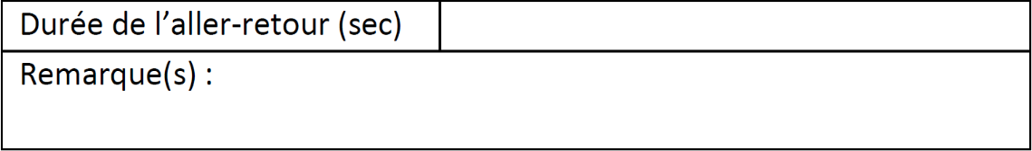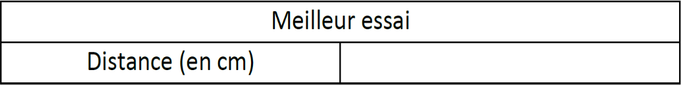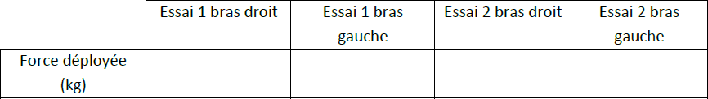

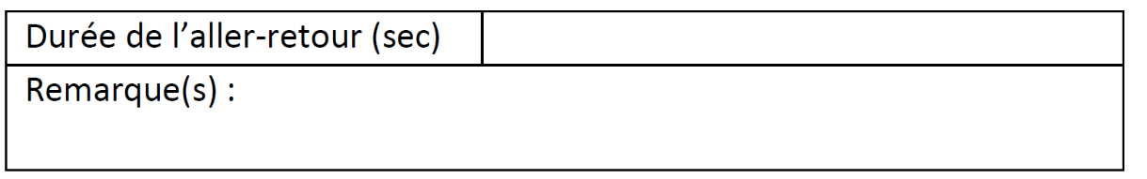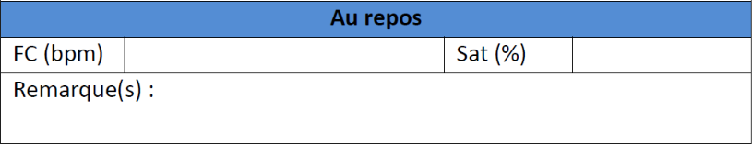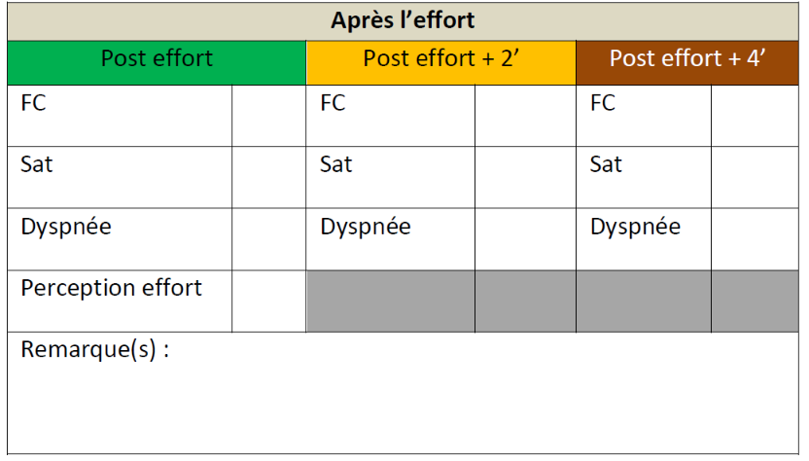

TEST DE MARCHE DE 6 MINUTES

TIMED UP AND GO

TEST DE FLEXION DU TRONC

TEST DE FORCE DE PREHENSION

TEST DES 30 SECONDES AVEC CHAISE

No

mbre de cycles